Woche vom 07.11.-11.11.2022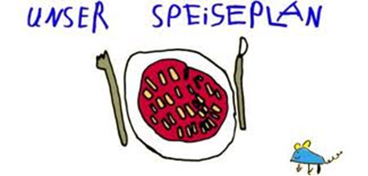

Woche vom 07.11.-11.11.2022

Montag:

Kartoffelpuffer

Dienstag:

Nudeln mit Tofu Bolognese

Mittwoch:

Frikadellen, Kartoffeln, Mais

Donnerstag:

Blumenkohl-Buchweizen Auflauf

Freitag:

Pfannekuchen

Frühstück und Mittagessen je 3,00 Euro

